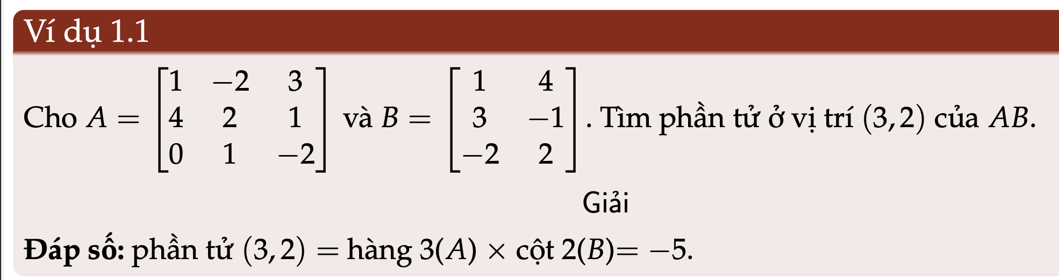

Trong không gian tuyến tính thực $R^{n}$. Chuẩn của vector $x ϵR^{n}$ là một số thực, ký hiệu $\left\|x\right\|$ thoả mãn các điều kiện sau:

$∀ x ϵ R^{n}, \left\|x\right\|≥0, \left\|x\right\|=0 ⟺ x=0.$

$∀ x ϵ R^{n}, ∀ λ ϵ R, \left\| λx\right\|=\left\| λ\right\|.\left\| x\right\|.$

$∀ x, y ϵ R^{n}, \left\| x+ y\right\|≤ \left\|x\right\|+ \left\|y\right\|.$

Chuẩn của ma trận $A=\left(a_{ij}\right):$

$\left\|A\right\|= \max_{x ≠0}{\frac{\left\|Ax\right\|}{\left\|x\right\|}}$

${\left\|A\right\|}_{p}= \max_{x ≠0}{\frac{{\left\|Ax\right\|}_{p}}{{\left\|x\right\|}_{p}}}$

1. ${\left\|A\right\|}_{1}= \max_{1≤ j≤ n}{\sum_{i=1}^{m}{\left|a_{ij}\right|}}$ ( chuẩn cột )
2. ${\left\|A\right\|}_{∞}= \max_{1≤ i≤ n}{\sum_{j=1}^{m}{\left|a_{ij}\right|}}$ ( chuẩn hàng )

Số điều kiện:

$k\left(A\right)= \left\|A\right\|\left\|A^{-1}\right\|$: được gọi là số điều kiện của ma trận A

Một số tính chất:

$k\left(A\right)≥1$

$∀ c ≠0, k\left(cA\right)= k(A)$

1. Nếu $A= diag{\left(d_{i}\right)}_{i=1}^{n}$ thì $k\left(A\right)=\frac{max⁡|d_{i}|}{max⁡|d_{j}|}$

* A được gọi là ma trận điều kiện xấu ( tức là nghiệm rất không chính xác ) *nếu $k\left(A\right)≫1$*
* Ví dụ: 